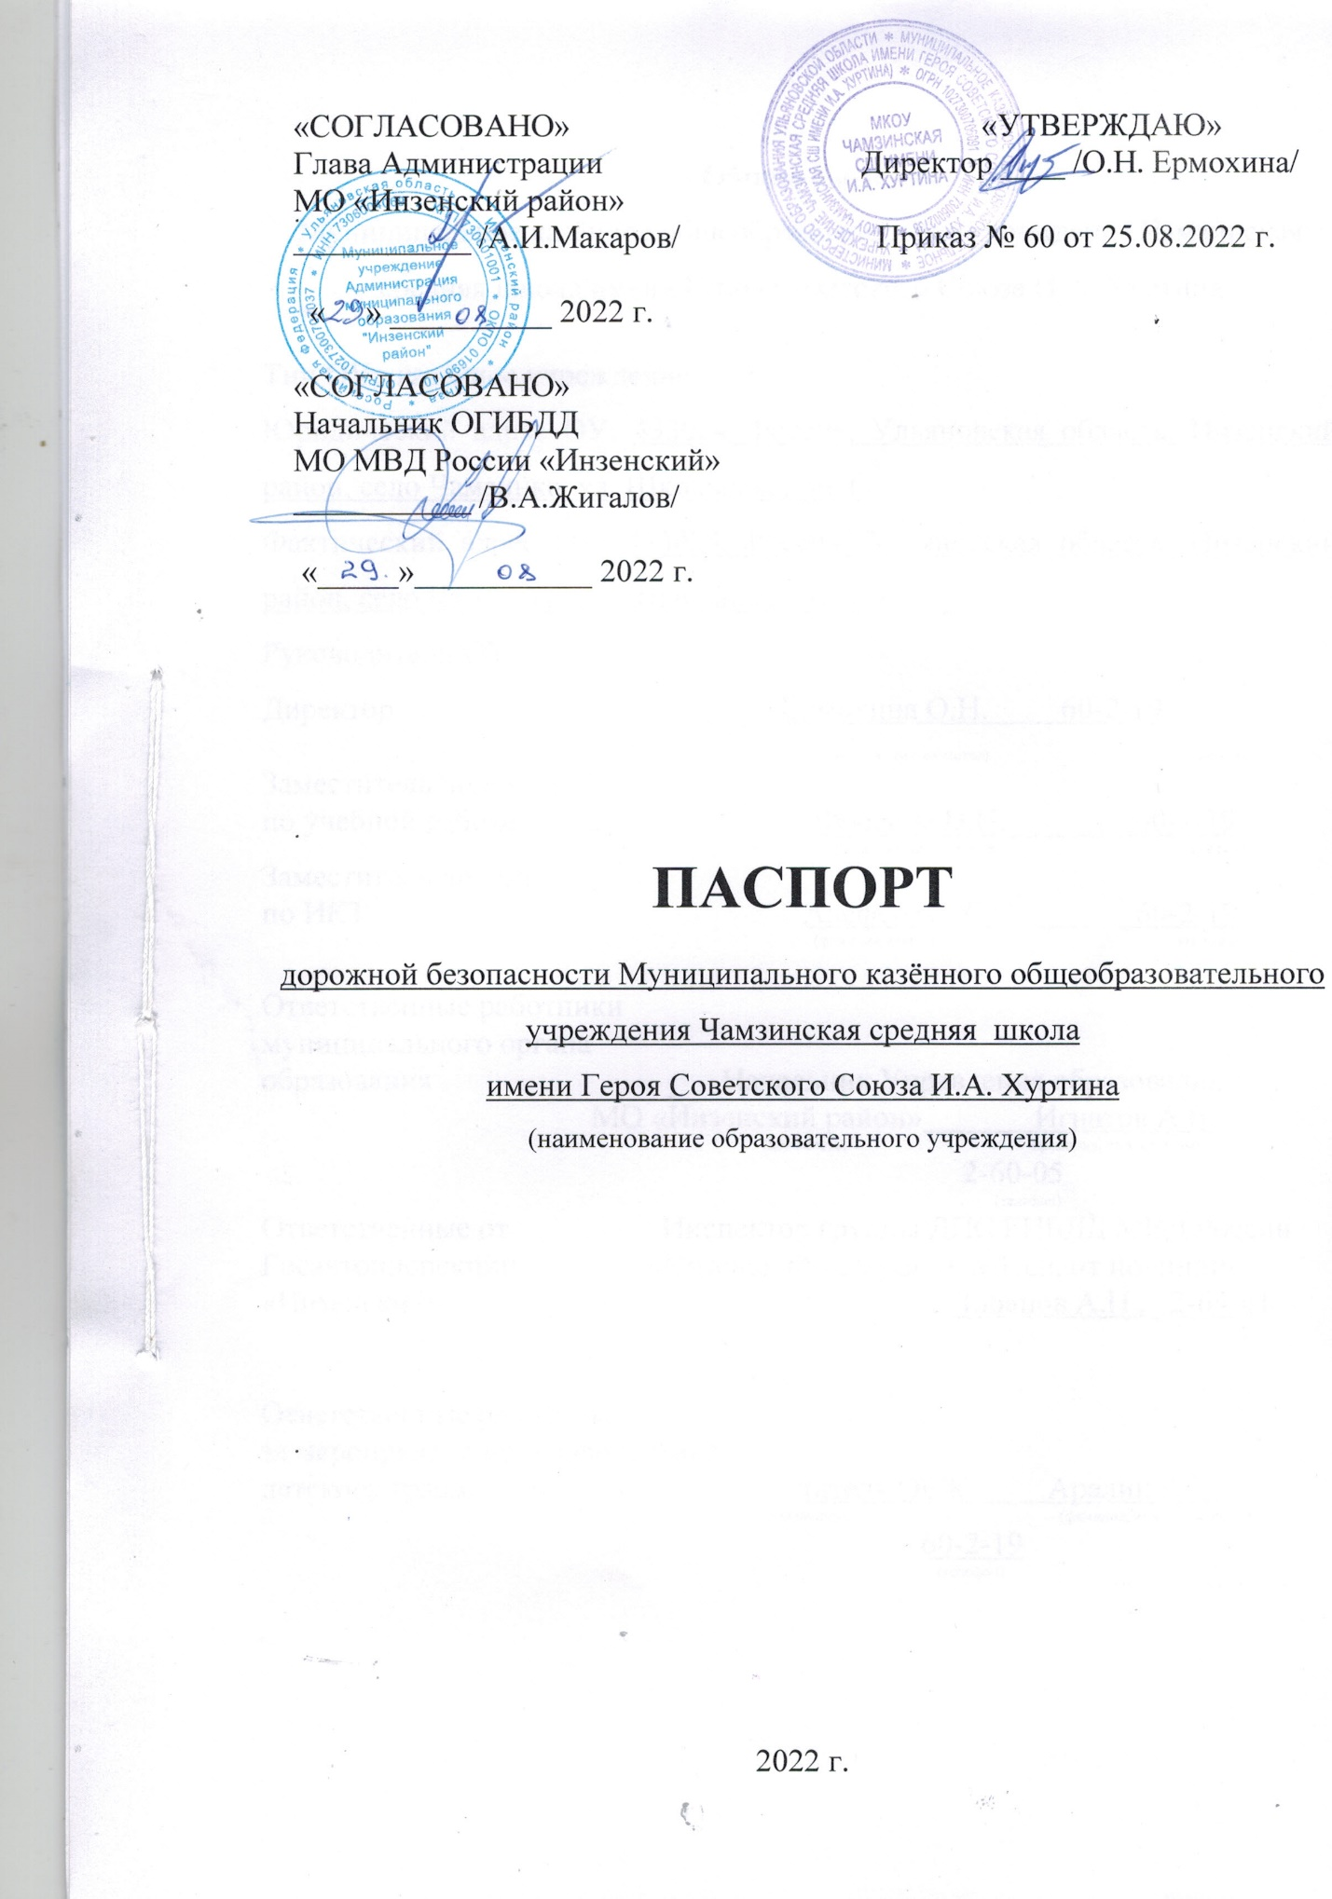

Общие сведения
Муниципальное казённое общеобразовательное учреждение Чамзинская средняя школа имени Героя Советского Союза И.А. Хуртина

Тип ОУ: казённое учреждение
Юридический адрес ОУ: 433024, Россия, Ульяновская область, Инзенский район, село Чамзинка, ул. Школьная, дом 1
Фактический адрес ОУ: 433024, Россия, Ульяновская область, Инзенский район, село Чамзинка, ул. Школьная, дом 1
Руководители ОУ:
Директор Ермохина О.Н. 60-2-19
(фамилия, имя, отчество) (телефон)
Заместитель директора
по учебной работе Фросина Н.Н. 60-2-19
(фамилия, имя, отчество) (телефон)
Заместитель директора
по ИКТ Алеферчук С.С. 60-2-19
(фамилия, имя, отчество) (телефон)

Ответственные работники
муниципального органа
образования Начальник Управления образования
МО «Инзенский район» Игнатов А.В.
(должность) (фамилия, имя, отчество)
2-60-05
(телефон)
Ответственные от Инспектор группы ДПС ГИБДД МВД России
Госавтоинспекции «Инзенский» старший лейтенант полиции
«Инзенский» Лобанов А.Н., 2-64-41

Ответственные работники
за мероприятия по профилактике
детского травматизма учитель ОБЖ Аралин А.Е.
(должность) (фамилия, имя, отчество)
60-2-19
(телефон)

Руководитель или ответственный
работник дорожно-эксплуатационной
организации, осуществляющей
содержание УДС∗ Федянина В.Н.
(фамилия, имя, отчество)

Руководитель или ответственный
работник дорожно-эксплуатационной
организации, осуществляющей
содержание ТСОДД* Башаев А.Е.
(фамилия, имя, отчество)

Количество учащихся 30
Наличие уголка по БДД имеется в коридоре
(если имеется, указать место расположения)
Наличие класса по БДД ____________________нет
(если имеется, указать место расположения)
Наличие автогородка (площадки) по БДД ______________да

Наличие автобуса в ОУ ______имеется
(при наличии автобуса)
Владелец автобуса Муниципальное казённое общеобразовательное учреждение Чамзинская средняя школа имени Героя Советского Союза И.А. Хуртина
Время занятий в ОУ:
1-ая смена: 8:30 – 14:10
внеклассные занятия: 14:40 – 15:20
Телефоны оперативных служб:
2-40-02 Отделение МВД России «Инзенский»
2-60-53 Отделение УФСБ РФ по Ульяновской области г. Инза;
2-56-55 Отделение ГПС МЧС г. Инза;
2-65-90 Барышские электросети;
2-54-38 Инзенский участок РЭС ОАО «Ульяновская сетевая компания»

Содержание

- План-схемы ОУ.
- район расположения ОУ, пути движения транспортных средств и детей (учеников, обучающихся);
- организация дорожного движения в непосредственной близости от образовательного учреждения с размещением соответствующих технических средств, маршруты движения детей и расположение парковочных мест;
- маршруты движения организованных групп детей от ОУ к спортплощадке и парку;
- пути движения транспортных средств к местам разгрузки/погрузки и рекомендуемых безопасных путей передвижения детей по территории образовательного учреждения.

- Информация об обеспечении безопасности перевозок детей специальным транспортным средством (автобусом).
  - общие сведения;
  - маршрут движения автобуса до ОУ;
  - безопасное расположение остановки автобуса ОУ.

- Приложение

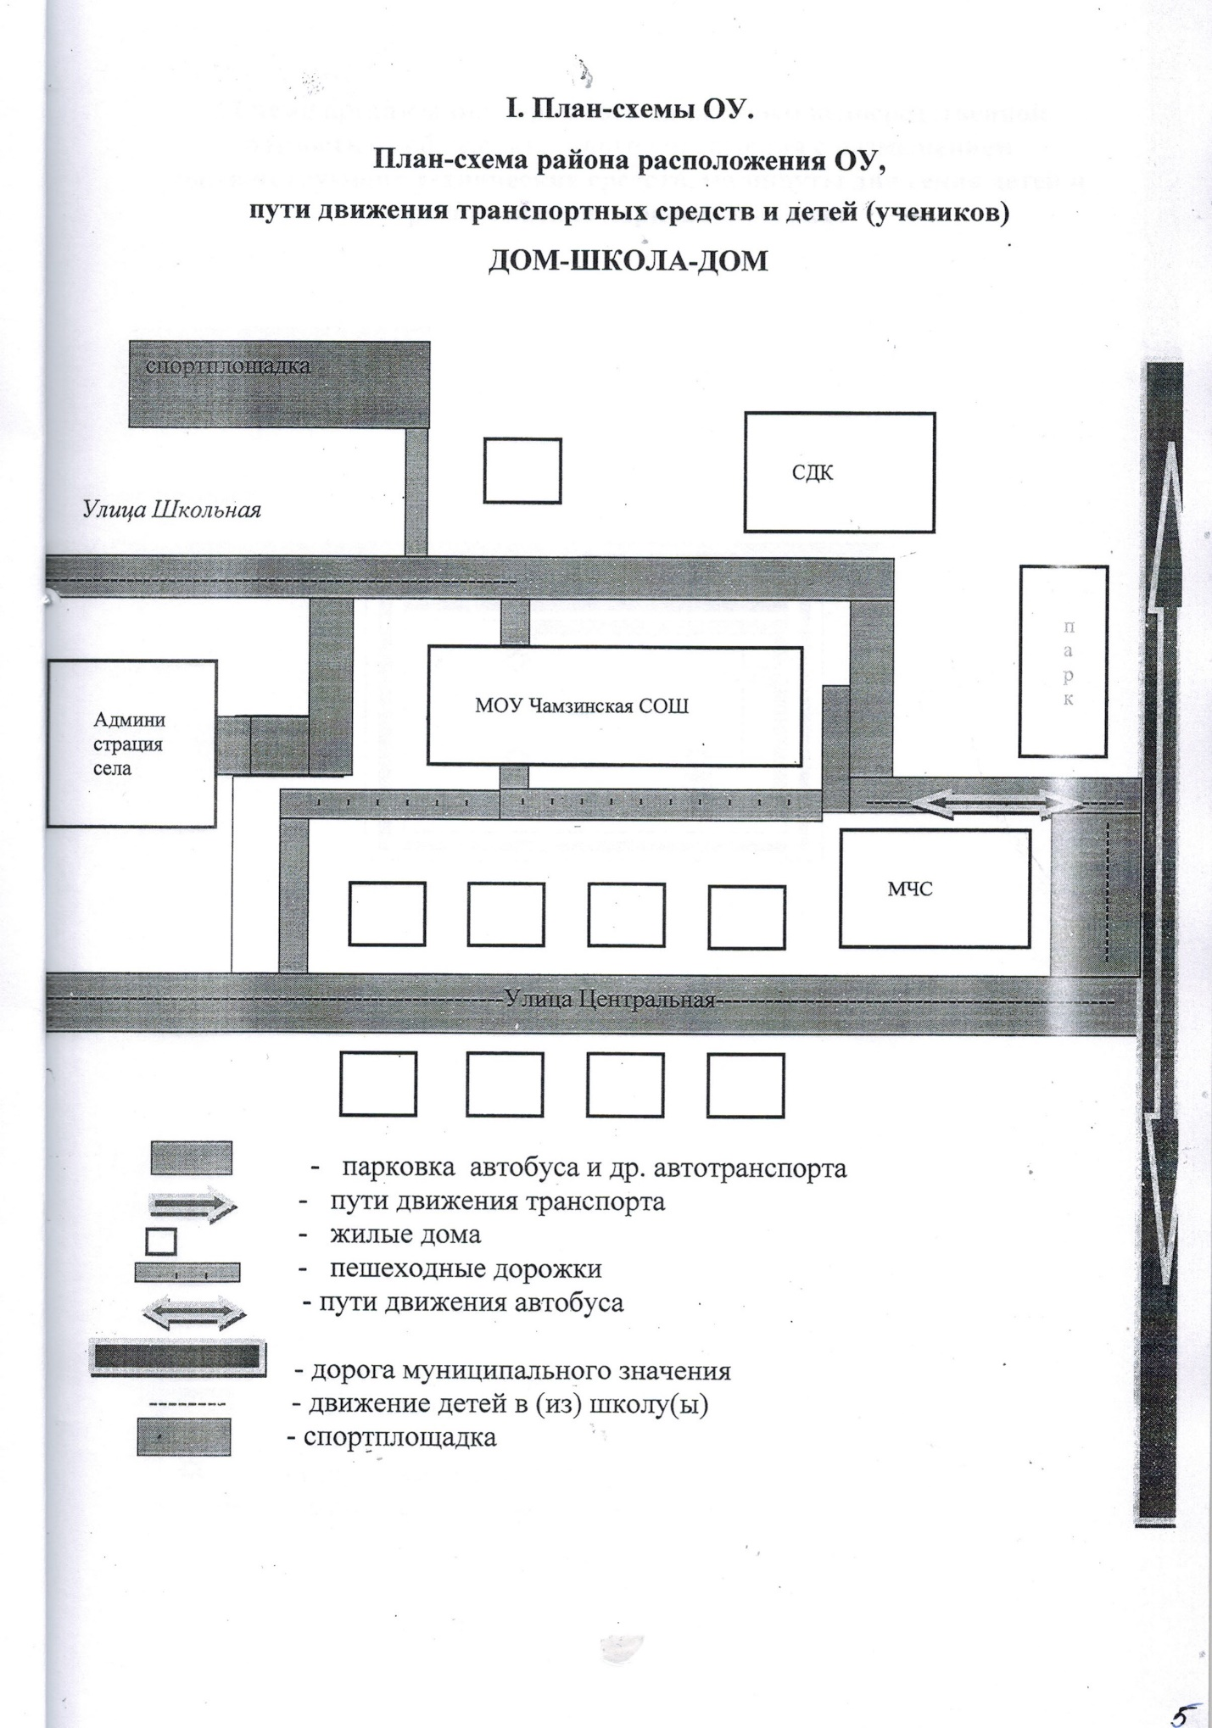
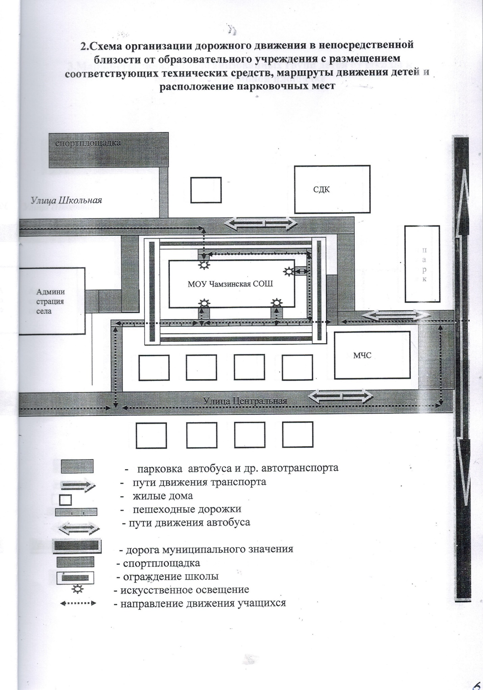
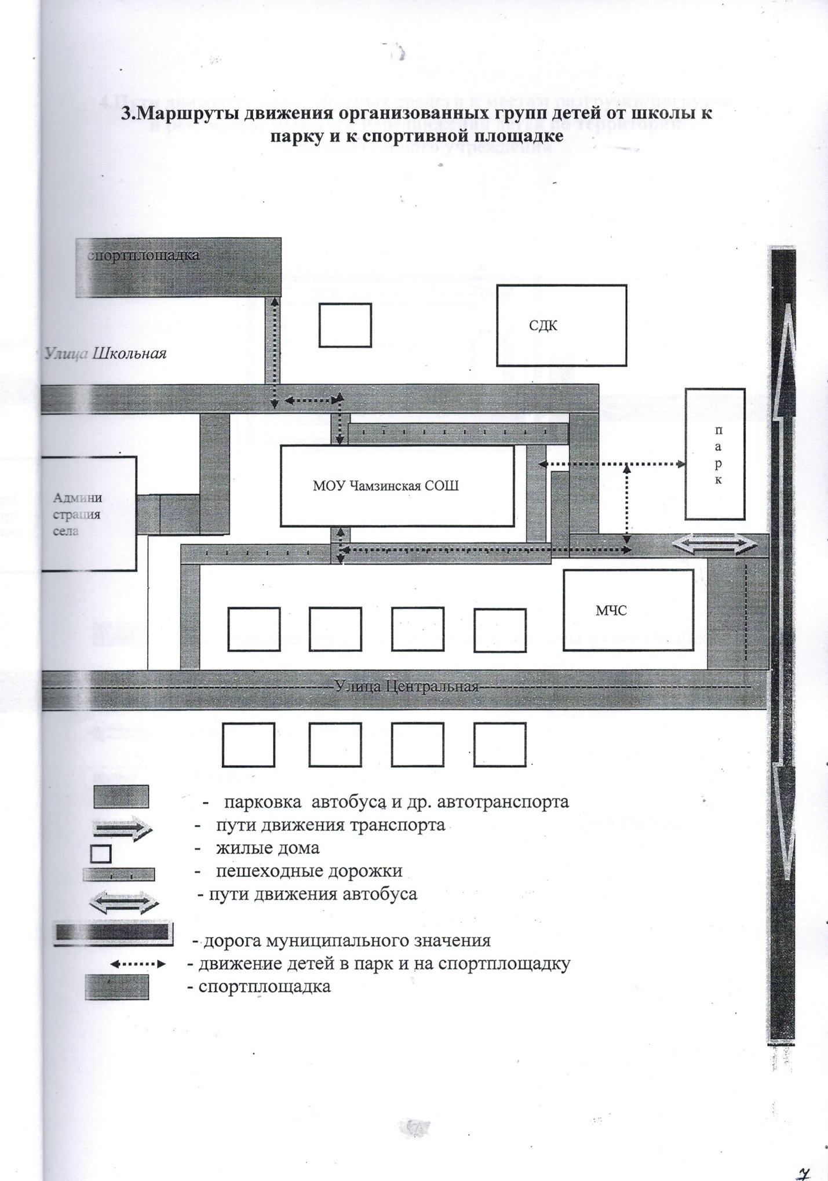
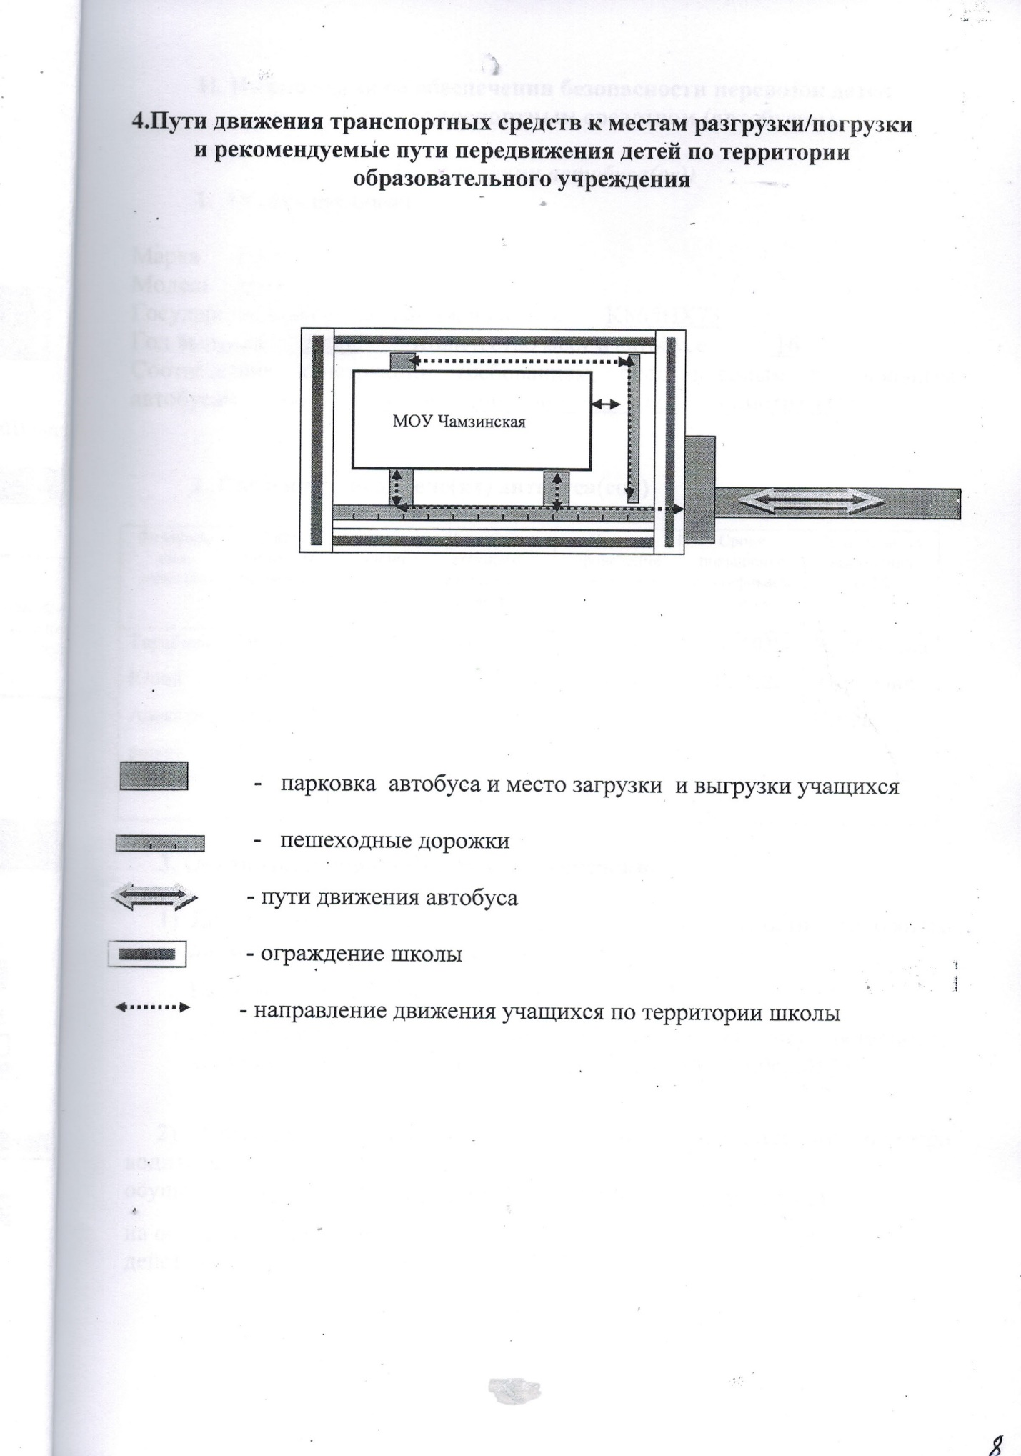
II. Информация об обеспечении безопасности перевозок детей специальным транспортным средством (автобусом).

(при наличии автобуса(ов))
- Общие сведения

Марка ГАЗ
Модель А66R33
Государственный регистрационный знак K865HX73
Год выпуска 2008 Количество мест в автобусе 16
Соответствие конструкции требованиям, предъявляемым к школьным автобусам: соответствует на основании технического осмотра ТС

2. Сведения о водителе(ях) автобуса(сов)

Фамилия, имя, отчество | Дата принятия на работу | Стаж вождения ТС категории D | Дата пред- стоящего медицинского осмотра | Период проведения стажировки | Сроки повышение квалификации | Допущенные  нарушения ПДД
Тарабаев Юрий Александрович | Приказ №40 от  15.10.2020 | 40 лет | 22.04.2023 | 11.07.2022- 20.07.2022 | 11.07.2022- 20.07.2022 | За 2021 год нарушений ПДД нет

3. Организационно-техническое обеспечение

- Лицо, ответственное, за обеспечение безопасности дорожного движения): _Аралин Андрей Евгеньевич
(Ф.И.О.)
Назначен приказом по школе 24.08.2022 № 53
(дата)
прошёл аттестацию в комиссии Управления государственного автодорожного надзора по Ульяновской области 23.06.2017 г.
(дата)

2) Организация проведения предрейсового медицинского осмотра водителя:
осуществляет фельдшер ФАП с. Чамзинки Першанина Т.А.
(Ф.И.О. специалиста)
на основании лицензии
действительно до 29.12.2022 г.
(дата)

3) Организация проведения предрейсового технического осмотра транспортного средства осуществляет Аралин Андрей Евгеньевич
(Ф.И.О. специалиста)
на основании приказа по школе 24.08.2022 № 53
(дата)

4) Дата очередного технического осмотра 18.01.2023

5) Место стоянки автобуса в нерабочее время школьный гараж
6) Меры, исключающие несанкционированное использование система ГЛОНАС

4. Сведения о владельце автобуса

Юридический адрес владельца: 433024, Россия, Ульяновская область, Инзенский район, село Чамзинка, ул. Школьная, дом 1

Фактический адрес владельца: 433024, Россия, Ульяновская область, Инзенский район, село Чамзинка, ул. Школьная, дом 1

Телефон ответственного лица: 8-84-241-60-2-19

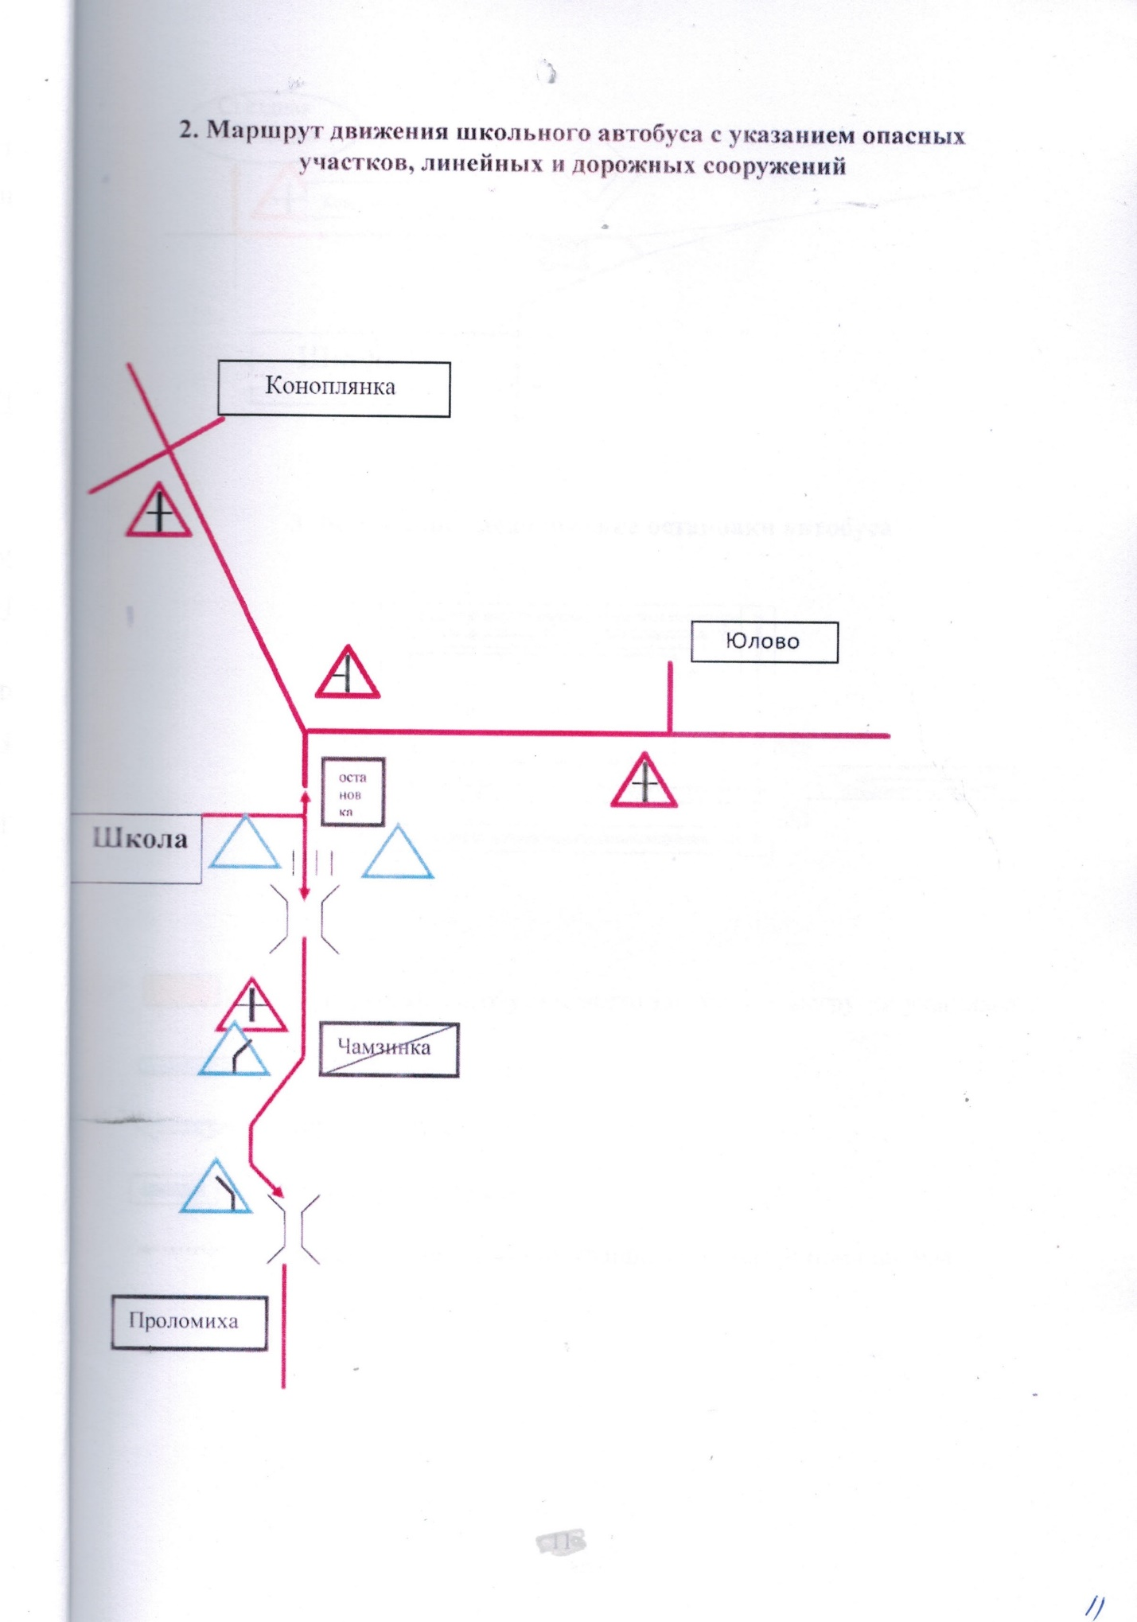
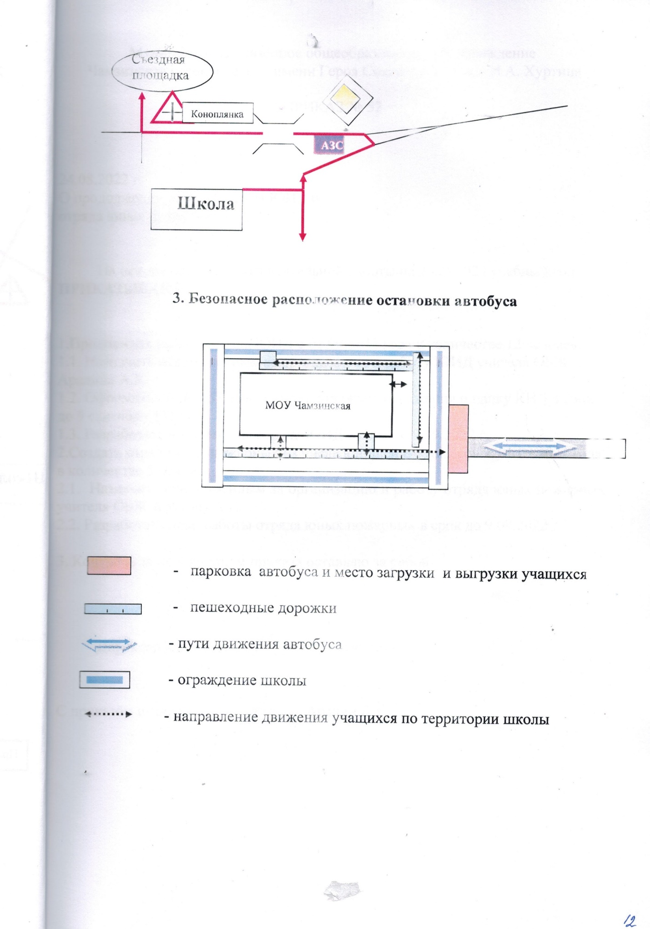

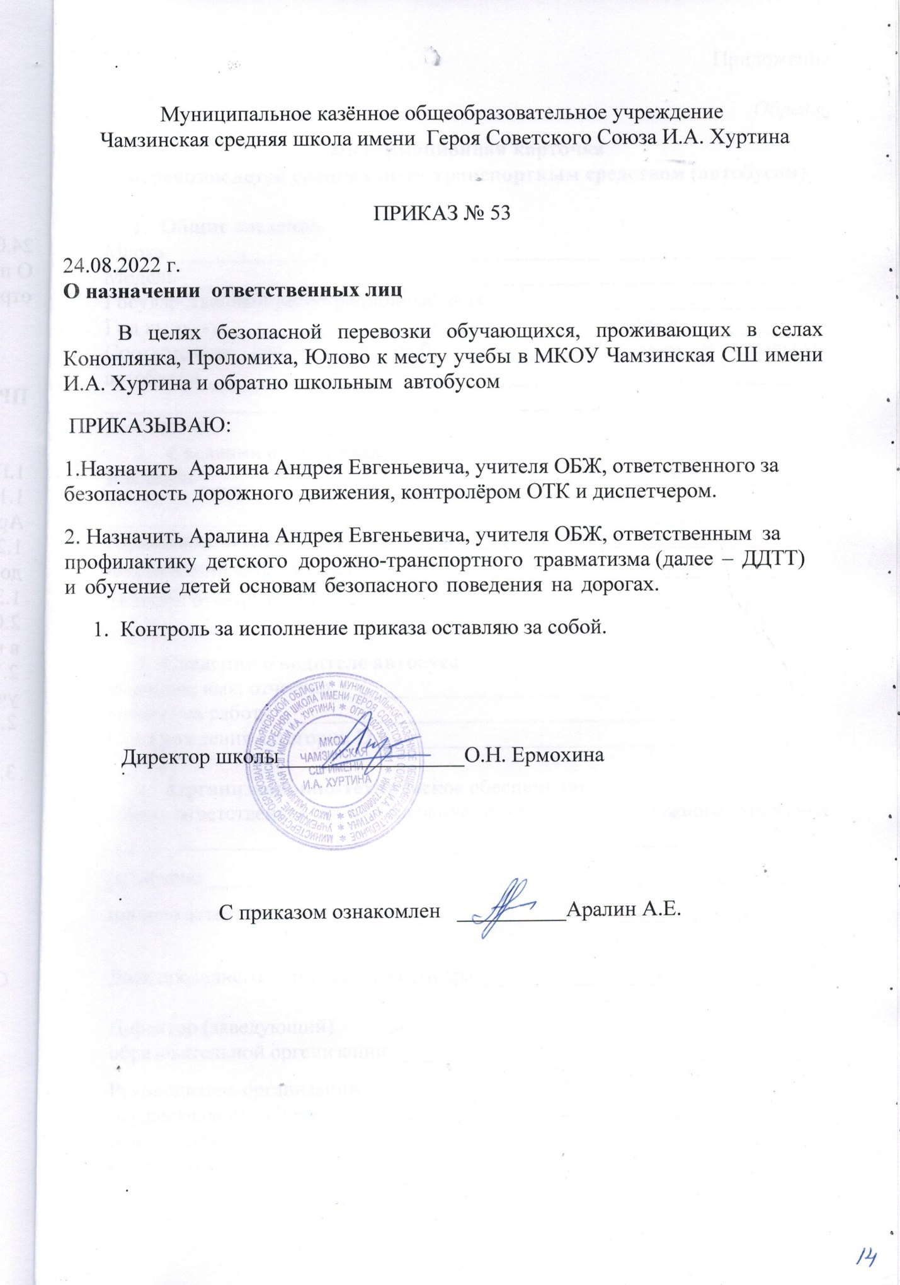
Приложение

Образец
Информационная карточка
перевозок детей специальным транспортным средством (автобусом)

- Общие сведения
Марка __________________________________________________________
Модель _________________________________________________________
Государственный регистрационный знак _____________________________
Год выпуска _________________ Количество мест в автобусе ___________
Соответствие конструкции требованиям, предъявляемым к школьным автобусам _______________________________________________________
________________________________________________________________

- Сведения о владельце
Владелец _______________________________________________________
(наименование организации)
_______________________________________________________________
Юридический адрес владельца ____________________________________
Фактический адрес владельца _____________________________________
Телефон ответственного лица ______________________________________

- Сведения о водителе автобуса
Фамилия, имя, отчество ___________________________________________
Принят на работу ________________________________________________
Стаж вождения категории D _______________________________________

- Организационно-техническое обеспечение
Лицо, ответственное за обеспечение безопасности дорожного движения: _______________________________________________________________
(Ф.И.О.)
назначено ______________________________________________________,
(дата)
прошло аттестацию ______________________________________________.
(дата)

Дата последнего технического осмотра _____________________________

Директор (заведующий)
образовательной организации __________________ __________________
(подпись) (Ф.И.О.)
Руководитель организации,
осуществляющей перевозку детей
специальным транспортом
(автобусом) __________________ _________________
(подпись) (Ф.И.О.)

∗ Дорожно-эксплуатационные организации, осуществляющие содержание УДС, несут ответственность в соответствии с законодательством Российской Федерации (Федеральный закон «О безопасности дорожного движения» №196-ФЗ, КоАП, Гражданский кодекс).

